Comment mettre en place un projet photographique au cycle 1 ?
Les arts plastiques et visuels à l’école regroupent différents domaines artistiques dont la photographie. L’élève apprend à lire et à construire une image.
La lecture d’images permet d’éduquer le regard et prépare l’élève à développer un esprit critique.
La réalisation d’images fixes conduit à l’acquisition de savoirs faire techniques de la photographie qu’elle soit numérique ou argentique et favorise l’expression et la création des élèves.
La familiarisation à l’utilisation d’appareils photographiques, de tablettes ou de téléphone, la visualisation sur ordinateurs ou tablettes permet l’apprentissage aux outils numériques.
1ère Phase  Introduction | Sollicitation  Projet sur le corps  Projet philo photo | Montrer un support iconographique et poser une question pour inviter au débat.  Par exemple :  Robert Doisneau (1912 – 1994),  La pendule – 1957  Que raconte cette photographie ?  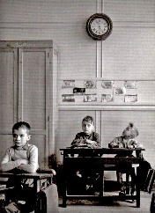
2ème phase  Expérimentation | Apprendre à viser, à cadrer | A partir d’un cache faire des recherches sur une image, apprendre à cadrer…  (Isoler la pendule, les personnages…).
3ème phase  Expérimentation | Expérimentation techniques  Apprendre à cadrer, varier les angles, les plans …  Apprendre à mettre en scène. | Découvrir l’appareil photo : Apprendre à le tenir (pour ne pas voir les doigts qui dépassent sur la photo et avoir une bonne prise en main pour ne pas le laisser tomber).  Apprendre à cadrer.  Apprendre à faire la différence entre une photo en format paysage ou en format portrait.  Apprendre à faire une photo.  Essayer de faire la même prise de vue que le modèle (plongée, contre plongée).  Cf. images PPT  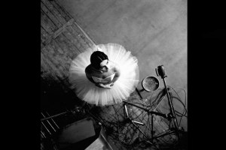  Robert, DOISNEAU, « Catherine la danseuse »
3ème phase  Observation et analyse | Analyse et lecture d’images, comparaisons, mise en relation entre des images d’artistes et des productions d’élèves (sur le plan de la forme, de la couleur, du sens ou du procédé de réalisation…). | Observer, analyser, comparer et trier les photographies. Définir des critères de tri en fonction des apprentissages des séances précédentes : échelle des plans -Gros plan - Plan moyen - Plan d’ensemble Angle de prise de vue : Plongée - Contre plongée - A la hauteur du sujet (dans l’axe) Point de vue.  Mettre en commun les différents classements effectués. Débattre sur les choix de chaque groupe, les élèves doivent trouver des arguments pour justifier leurs tris.
4ème phase  Création | Mise en place d’un projet photographique en impliquant le corps.  Recadrer = isoler / choisir / privilégier / rapprocher / mettre en relation  Recadrer = créer des situations / des raccourcis / du sens nouveau | Faire une série.  Se mettre en scène avec un objet personnel et prendre 6 photos pour se présenter avec un objet.  (Champ, contre champ, hors champ, plan d’ensemble, plan rapproché…).  Prendre 2 à 4 photos de l’objet choisi.  Illustrer le thème de l’amitié, de la différence…
5ème phase  Verbalisation et appropriation | Mettre en mots, expliquer sa pratique.  Utiliser un vocabulaire adapté. | Faire des choix, apprendre à sélectionner les photos.  Analyser les productions photographiques.
6ème phase  Mise en valeur | Transformation de l’image puis mise en valeur. | Collages, photomontage…  Installation, exposition.  Livre photos, pêle-mêle photos…

